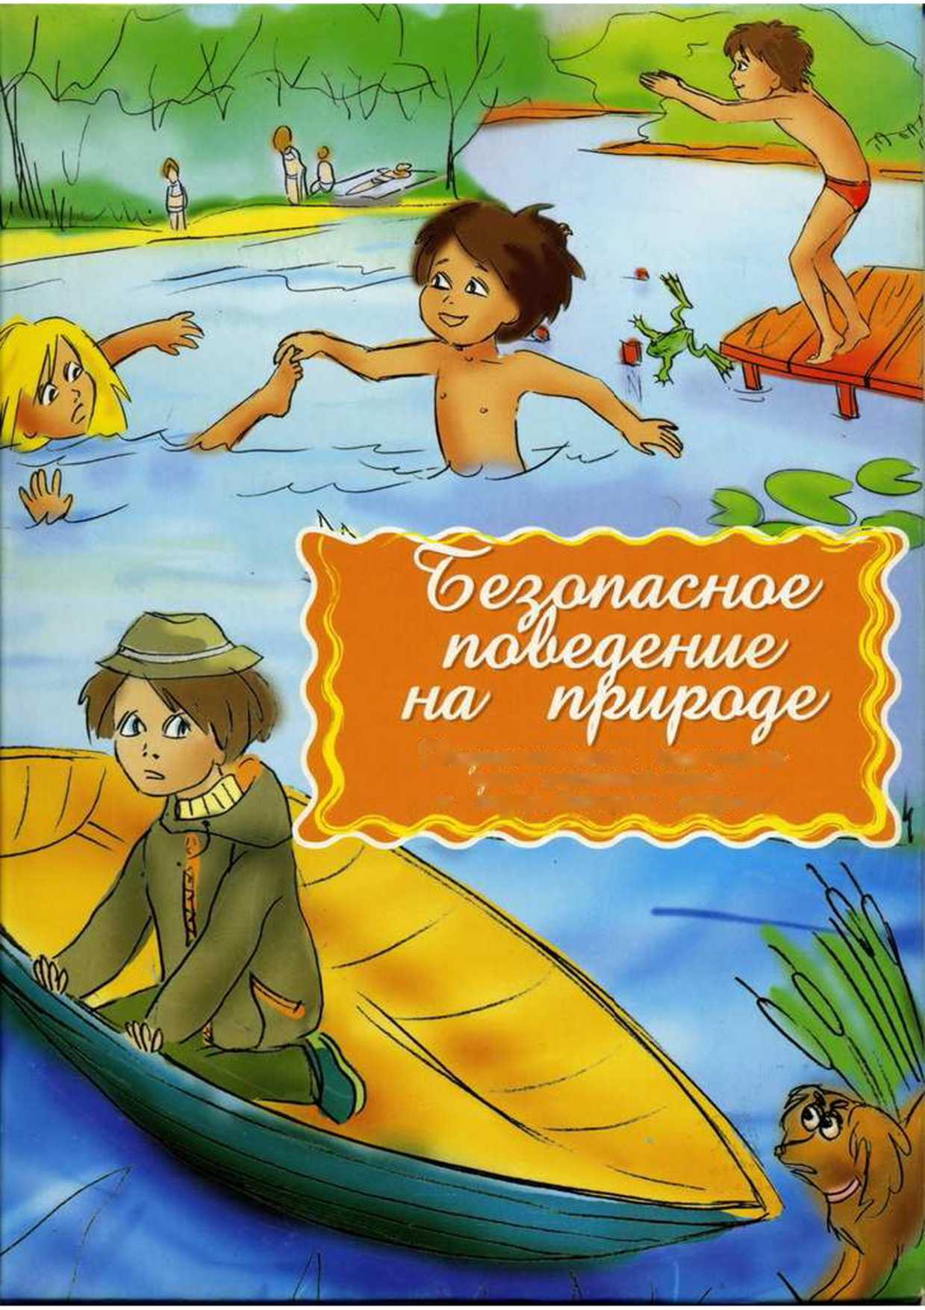
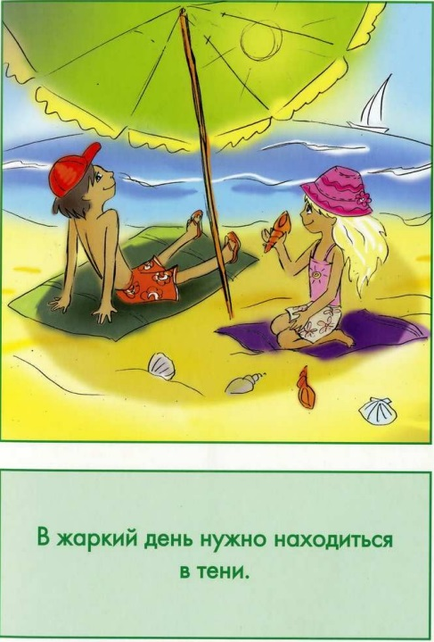

В жаркий день нужно находиться в тени.
Долго находится на солнце в жаркий день очень вредно для здоровья человека.
Во-первых, может случиться солнечный удар. Это головокружение и тошнота, возникающие от того, что организм перегрелся на солнце.
Во-вторых, кожа, не защищенная одеждой, от длительного пребывания на солнце сильно краснеет и получается очень болезненный солнечный ожог.
Поэтому, летом:
- обязательно нужно носить головной убор - панамку, кепку, косынку - он предохранит голову от перегрева;
- обязательно нужно смазывать открытые участки кожи солнцезащитным кремом;
- большую часть времени нужно проводить в тени, изредка выходя на солнце.
А что, если....
Если ты получил солнечный ожог и чувствуешь, что кожа на теле начинает гореть, то сразу нужно принять прохладный душ. Нужно пить много жидкости (воду, чай, молоко). Обязательно скажи взрослым, что ты обгорел на солнце, тебе может понадобиться лечебная мазь или даже придется вызывать врача.
Если, после пребывания на солнце, у тебя кружится голова и тошнит, немедленно скажи об этом взрослым.
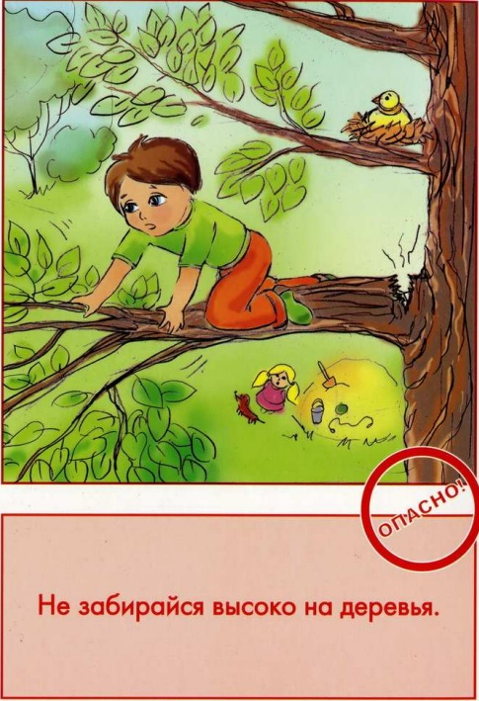
Не забирайся высоко на деревья.
Падение с большой высоты очень опасно! Человеческий организм, чаще всего, не выдерживает таких падений. Никогда не забирайся на высоту, которая выше второго этажа дома. Если в твоем присутствии кто-то это делает, обязательно останови его. Падение с такой высоты уже смертельно опасно.
Запомни одно важное правило: «Прежде чем куда-то залезть подумай, как ты будешь спускаться». Забираться наверх всегда гораздо проще, чем спускаться вниз.
А что, если....
Если ты все-таки полез на дерево, опирайся только на твердые ветви ближе к стволу. Имей ввиду, что есть деревья с очень хрупкими ветками (например, черешня). Их ветви кажутся толстыми и надежными, но легко ломаются под тяжестью тела.
Никогда не забирайся на деревья, если рядом никого нет. В этом случае, конечно, никто не помешает тебе залезть на дерево, но никто и не поможет, когда ты захочешь спуститься.
Если при тебе кто-то упал с дерева, срочно позови взрослых.
Если ты сам упал и ушибся, не скрывай этого от родителей. Обязательно расскажи. Может оказаться, что тебе нужна врачебная помощь.
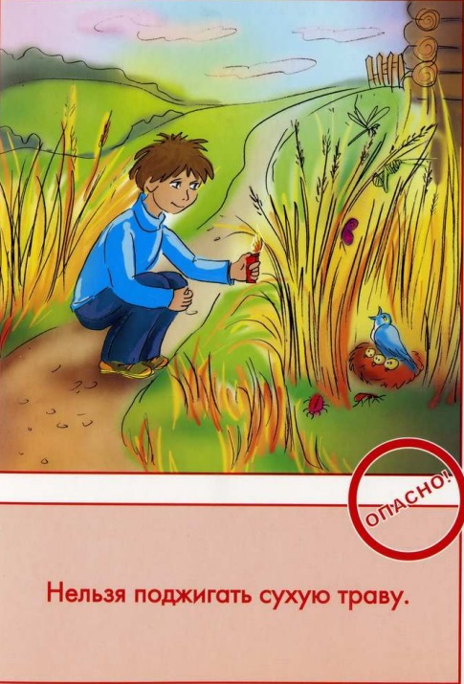
Нельзя поджигать сухую траву.
Весной и в начале осени, когда на полях, лугах и лесных полянах стоит сухая трава, некоторые люди поджигают ее. Этого делать нельзя!
Во-первых, пожар охватывает большие территории и становится опасным для людей.
Во-вторых, огонь уничтожает все живые существа, которые живут на этой территории: и мелких животных, и птиц, даже червей и микроорганизмы, которые живут на поверхности почвы.
В-третьих, огонь выжигает все семена растений, и только через несколько лет зеленая полянка сможет восстановиться. А температура при пожаре настолько высока, что страдают и растущие рядом деревья.
А что, если....
Если ты видишь, что кто-то собирается поджечь сухую траву, постарайся убедить этого человека, что он совершает преступление против природы.
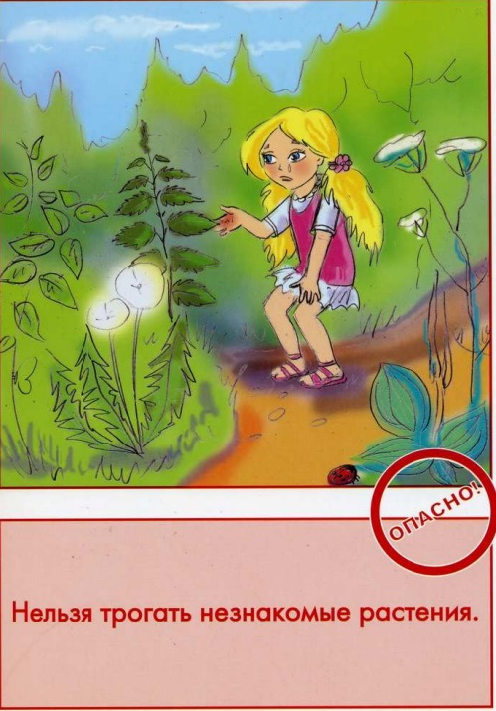
Нельзя трогать незнакомые растения.
Опасных и ядовитых растений довольно много, поэтому нельзя срывать листики с незнакомых растений, растирать их между пальцами, вдыхать аромат незнакомых цветов, пробовать на вкус незнакомые плоды. Листья некоторых растений содержат едкий сок, который может обжечь кожу и глаза; некоторые плоды могут быть очень ядовиты. На некоторых растениях могут быть шипы и колючки, которые потом трудно вытащить из кожи.
Не нужно хватать руками и обрывать все растения, которые ты видишь. Полюбуйся издали на незнакомое растение и отойди.
А что, если....
Если ты все же попробовал на вкус какое-то незнакомое растение, или на твоих глазах это сделал кто-то другой, НЕМЕДЛЕННО сообщи об этом взрослым. Если они сочтут растение ядовитым, то нужно будет промыть желудок и сразу вызвать врача.
Если ты только коснулся ядовитого растения, и чувствуешь, что кожу жжет, нужно немедленно промыть это место большим количеством чистой воды. Сообщи о случившемся взрослым, потому что тебе может понадобиться помощь врача.
Никогда не скрывай от взрослых такие ситуации. Если тебе не помогут вовремя, твое здоровье может сильно пострадать.
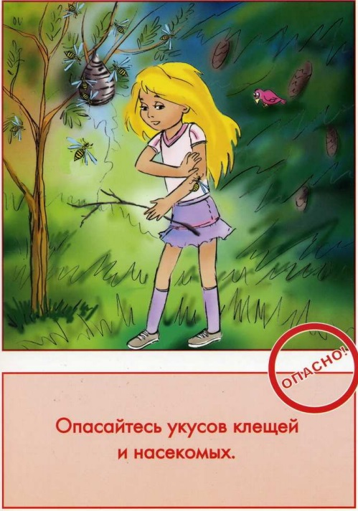
Опасайтесь укусов клещей и насекомых.
Насекомые, несмотря на свои мелкие размеры, могут доставить много неприятностей. Если, раскачивая деревья или обламывая ветки, ты потревожишь гнездо пчел, ос или шершней, их укусы будут очень болезненны и опасны. Поэтому, в лесу нужно вести себя спокойно и не беспокоить его обитателей.
Мелкие кровососущие насекомые (комары, мошки) способны вызвать своими укусами сильное раздражение на коже. Для того, чтобы избавиться от них можно применять репелленты - отпугивающие химические вещества. Для отдыха и ночлега нужно выбирать солнечные, продуваемые ветром полянки, там насекомых гораздо меньше. Удобно пользоваться палатками, сетками, марлевыми пологами, через которые комары не могут пробраться.
Очень опасные укусы у лесного клеща, который переносит серьезное заболевание - энцефалит. Чтобы обезопасить себя от укусов, в мае-июне лучше избегать влажных затененных мест с густой травой. Для похода в лес нужно надевать одежду, полностью закрывающую и облегающую тело, с двойными резинками на рукавах и брюках, шею и уши защищать капюшоном.
А что, если....
Если тебя укусила оса или шершень, обработай ранку спиртом или йодом, приложи что-нибудь холодное к месту укуса. Обязательно сообщи взрослым о случившемся.
Если тебя покусали кровососущие насекомые, постарайся не чесать места укусов. Протри их спиртом или одеколоном.
Если ты обнаружил клеща, впившегося в тело, надо смазоть его каким-либо жиром, оставив тем самым без доступа воздуха. Нельзя грубо вытягивать его пальцами или пинцетом. После укуса необходимо обязательно обратиться к врачу.

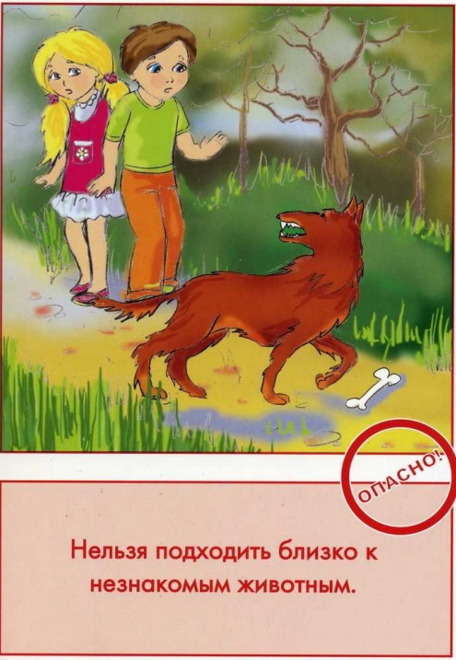
Нельзя подходить близко к незнакомым животным.
Сейчас в лесу очень трудно встретить крупных хищников: медведя или рысь. А вот кабана, волка и лисицу иногда увидеть можно. Могут попасться бродячие одичавшие собаки и кошки. На всякий случай от них нужно держаться в лесу подальше и стараться не привлекать их внимания. Укусы собак (шакалов, лисиц) и других питающихся мясом зверей опасны, поскольку могут привести к смертельному заболеванию - бешенству.
Ни в коем случае не подходи к диким животным, не пытайся их погладить или покормить.
А что, если....
Если рядом с тобой появилась большая одичавшая собака, ни в коем случае не убегай - собака бегает быстрее человека и обязательно бросится тебя догонять. Сохраняй спокойствие. Остановись, повернись к собаке боком, не смотри ей прямо в глаза и жди. Скорее всего, она обнюхает тебя и отойдет.
Если животное тебя укусило, надо сразу сообщить об этом взрослому. Потом нужно промыть рану чистой водой, наложить повязку и обратиться в ближайший травмпункт за медицинской помощью.
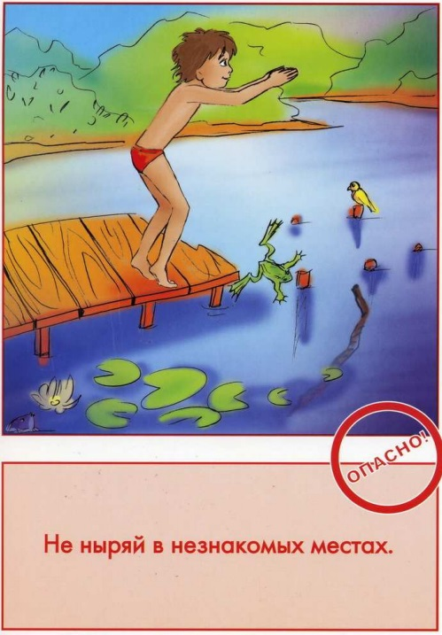
Не ныряй в незнакомых местах.
Никогда не ныряй в местах, которые не предназначены для этого (не огорожены, нет вышки). Нельзя нырять в незнакомых местах, так как ты не знаешь, какое дно в этом месте водоема:
- там может быть мелководье, и ты разобьешься;
- могут быть обломки мостков, куски арматуры, строительный мусор, о которые можно очень сильно травмироваться;
- могут стоять рыбачьи сети, в которых ты запутаешься;
- может быть омут или водоворот, в котором легко можно утонуть.
И еще много опасных вещей могут тебя ждать на дне незнакомого водоема.
А что, если....
Если тебе так хочется нырнуть, то попроси взрослых проверить дно в этом месте водоема.
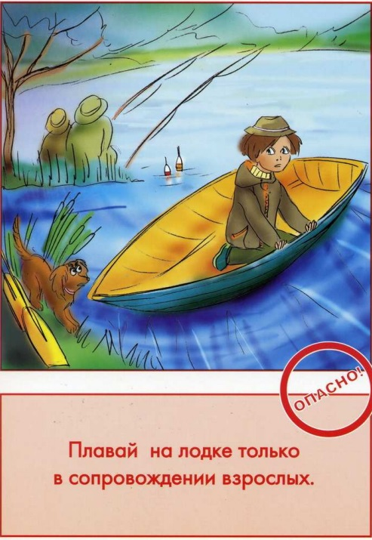
Плавай на лодке только в сопровождении взрослых.
Никогда не залазь в лодку без взрослых, а тем более, не отплывай в одиночку от берега. Волной и ветром в лодке тебя может унести далеко в море или на середину реки. Вряд ли удастся вернуться на берег самостоятельно, особенно, если у тебя не хватает сил грести, а взрослые могут не сразу заметить, что тебя унесло. Это очень опасно, особенно если ты не умеешь или плохо умеешь плавать.
А что, если....
Если тебя относит в лодке по течению, не вставай на ноги, не раскачивай лодку. Она может перевернуться. Кричи как можно громче, зови на помощь.
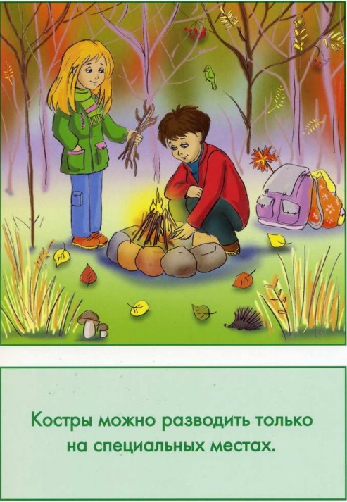
Костры можно разжигать только на специально отведенных для этого местах.
Чаще всего лесные пожары возникают:
- по вине людей, оставляющих непотушенные костры или окурки в местах отдыха;
- вследствие игры детей с огнем;
- при сжигании мусора на опушках леса.
Лесные пожары очень опасны для леса, для животных и птиц, а также для людей, находящихся в лесу. Поэтому, разводя в лесу костер, будь очень аккуратен и выполняй следующие правила:
- Запрещается разводить костер под кронами деревьев,
на корнях, в сухой траве. Костер должен располагаться на открытом месте, в безопасном отдалении от кустов или иных зарослей растительности.
- Разводить костер можно только на очищенных до земли площадках.
- Запрещается разведение костра с применением бензина.
- Не оставляй костер без присмотра дежурных.
- Следи, чтобы огонь не распространился по траве, мху или валежнику.
- Когда уходишь, костер тщательно залей водой или засыпь землей, оставшиеся дрова аккуратно сложи, мусор сожги или унеси с собой.
А что, если....
Если пожар все-таки начался, то оцените ситуацию - стоит ли пытаться потушить пожар своими силами или лучше поспешить за помощью.
Если возгорание совсем небольшое, то заливайте огонь водой из ближайшего водоема, засыпайте землей. Сбивайте пламя пучком веток, мокрой тканью. Затаптывайте небольшой огонь ногами, не давайте ему перекинуться на стволы и кроны деревьев.
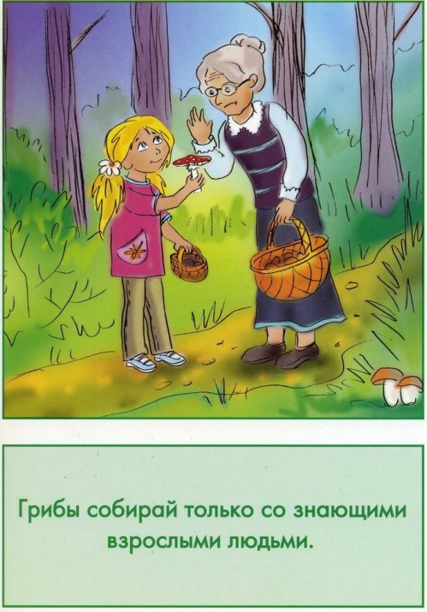
Грибы собирай только со знающими взрослыми людьми.
Грибы бывают съедобные (белый, груздь, подберезовик, лисичка и многие другие) и ядовитые (мухомор, поганка и другие). Даже если ты хорошо выучил по картинкам, какие грибы съедобные, а какие несъедобные, самостоятельно их собирать нельзя. Есть такие виды ядовитых грибов, которые очень похожи на съедобные, и только очень опытный грибник может отличить их друг от друга. Поэтому, грибы можно собирать только вместе со знающими взрослыми людьми.
А что, если....
Если собираешь грибы (конечно, вместе со взрослыми), то выполняй важные правила:
- Клади в лукошко только те грибы, в которых ты абсолютно уверен.
- Нельзя собирать старые, червивые, покрытые плесенью грибы.
- Нельзя собирать грибы, которые выросли после первых заморозков.
- Нельзя собирать грибы около автомобильных трасс и железнодорожных путей
- В незнакомом лесу собирай грибы вдоль дорог и тропинок.
Грибы нужно осторожно выкручивать из почвы, чтобы не повредить плодовое тело и грибницу.
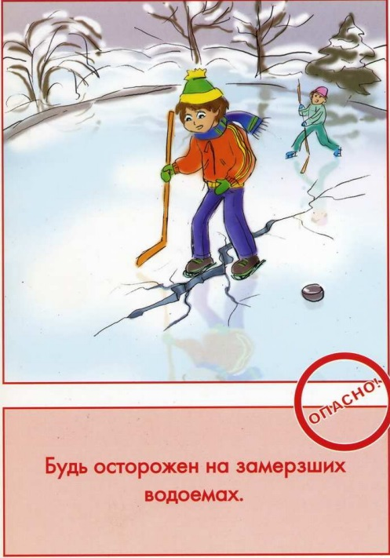
Будь осторожен на замерзших водоемах.
Лед на водоемах бывает очень опасен осенью и весной. Детям не разрешается в это время ходить по льду без сопровождения взрослых.
Ребята любят устраивать зимой на льду катки. Нужно помнить, что каток можно обустраивать при толщине льда не менее 10-12 сантиметров, а если каток рассчитан на массовое катание - 25 сантиметров.
Нельзя ступать на лед, не убедившись в его крепости. Прежде чем ступить на лед, посмотрите, нет ли поблизости проложенной тропы или свежих следов. Лучше двигаться по этому проверенному пути. Передвигаться по льду нужно не спеша, просматривая дорогу впереди, а в сомнительных местах нужно проверять крепость льда ударами полки (не ногой!).
Особая осторожность нужна после снегопадов, когда не видны трещины и проруби.
А что, если....
Если ты провалился под лед, не барахтайся! Попробуй опереться локтем на лед и аккуратно вытащить на лед ногу. При этом нужно находиться в горизонтальном положении и стараться не обломить кромку льда. Выползай на лед и ползком перебирайся подальше от проруби.
Если провалился другой человек к нему нужно подползать медленно, широко раскинув руки. На расстоянии 3-4 метров от полыньи протяни пострадавшему лыжу, веревку, доску. Не подползай ближе, так как ты тоже можешь провалиться.
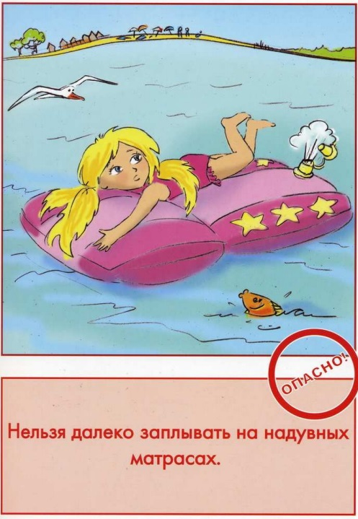
Нельзя далеко заплывать на надувных матрасах.
На надувных матрасах, кругах, игрушках, камерах можно плавать возле берега. Отплывать на них можно только до тех пор, пока твои ноги касаются дна. Если, опустив ногу, дна не чувствуешь, то спокойно поворачивай и греби к берегу.
Во-первых, волной и ветром на надувном матрасе тебя может унести далеко в море или на середину реки. Вряд ли удастся вернуться на берег самостоятельно, а спасатели могут не сразу заметить, что тебя унесло. Это очень опасно, особенно если ты не умеешь или плохо умеешь плавать.
Во-вторых, надувные матрасы и круги имеют швы и отверстие для выхода воздуха - клапан. В любой момент может лопнуть какой-нибудь шов или открыться клапан и тогда матрас начнет сдуваться и перестанет поддерживать твое тело над водой. Если ты не умеешь плавать и находишься далеко от берега, то можешь утонуть.
А что, если....
Если случилось так, что матрас начал сдуваться не стесняйся громко кричать «Помогите! Тону!», чтобы плавающие рядом люди услышали тебя и помогли. Одновременно старайся подплыть ближе к берегу.

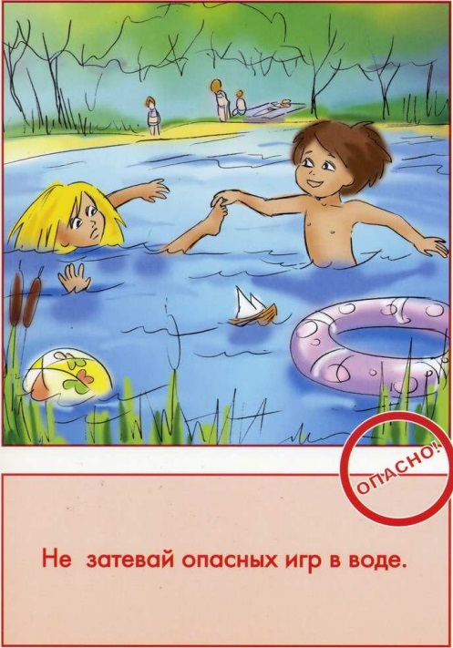
Не затевай опасных игр в воде.
В воде очень приятно и весело играть. Но, иногда, ребята выбирают неподходящие шумные игры, забывая, что вода может быть опасной для человека. Ни в коем случае нельзя захватывать за ноги под водой, пугать и «топить» кого-то, даже в шутку.
Лучше играть в воде в безопасные игры, например,
в мяч.
А что, если....
Если что-то произошло в воде, не пугайся и не кричи. Во время крика в твои легкие может попасть вода, а это самая большая опасность.
Если ты захлебнулся водой, не паникуй, постарайся развернуться спиной к волне; восстановив дыхание, ложись на живот и двигайся к берегу.
Если ногу свела судорога:
- позови людей на помощь;
- возьмись двумя руками за голень сведенной ноги, с силой согни колено, а затем выпрями ногу с помощью рук;
при продолжении судорог до боли щипай пальцами сведенную мышцу.

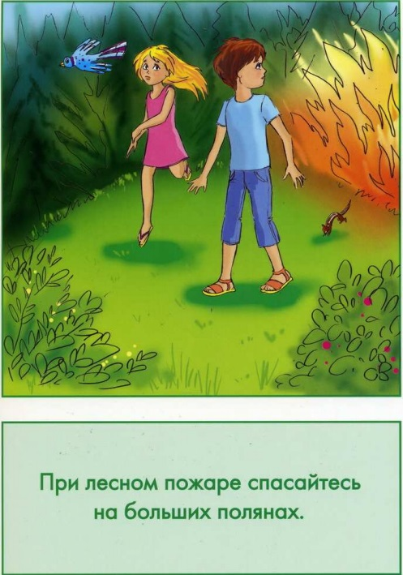
При лесных пожарах беги к берегу водоёма или на большую поляну.
О лесном пожаре можно догадаться по ряду признаков: стоит устойчивый запах гари и густой туманообразный дым; птицы и животные беспокоятся, бегут в одну сторону; ночью летают птицы, громко кричат; видно ночное зарево.
Если вы оказались вблизи очага пожара в лесу НЕМЕДЛЕННО предупредите всех находящихся поблизости людей о необходимости выйти из опасной зоны. Постарайся не терять из виду других участников, поддерживайте с ними зрительную и звуковую связь. После выхода сообщите о месте пожара в лесничество и пожарную службу.
А что, если....
Если невозможно уйти от пожара, войдите в водоем или накройтесь мокрой одеждой. Выйдя на открытое пространство или поляну дышите воздухом возле земли - там он менее задымлен, рот и нос при этом прикройте мокрой тряпкой.
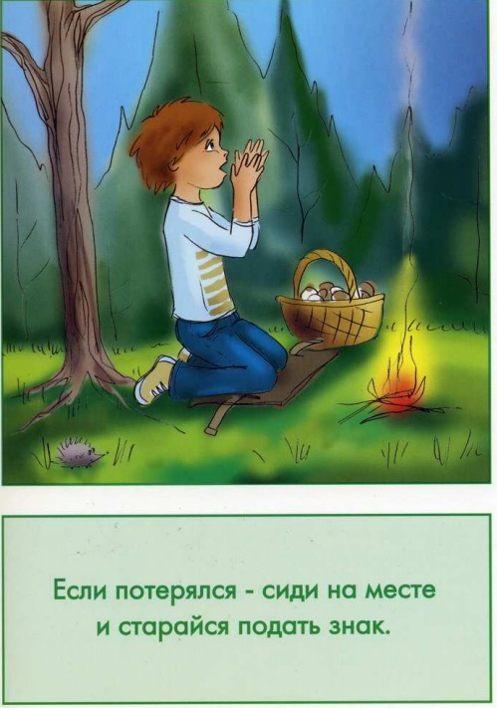
Если потерялся - сиди на месте и старайся подать знак.
Если ты заблудился и отстал от своей группы, не нужно метаться по лесу. Сиди на том месте, где ты в последний раз видел своих товарищей. Конечно же, очень скоро взрослые начнут тебя искать, и будут возвращаться по своему маршруту. Если ты будешь сидеть на месте - они тебя найдут там, где потеряли. А если ты будешь бегать по лесу, найти тебя будет гораздо труднее.
Постарайся подать сигнал, показывающий, где ты находишься. Сигнал бедствия можно подать такими способами:
- разжечь костер и сделать дымовой сигнал (для этого добавить в костер зеленые ветки, мох, траву, еловый лапник);
- можно громко кричать и шуметь;
- если есть зеркало, то можно пускать «солнечный зайчик»;
- можно повесить на кустах яркие тряпки;
- вечером можно мигать карманным фонариком.
Сигнализация должна быть разнообразной.
А что, если....
Если тебя не находят больше суток, нужно начать движение. Постарайся сориентироваться на местности и понять, откуда ты пришел. Начинай двигаться к тому месту, откуда начался поход. Прислушивайся, если услышишь шум машин, значит рядом дорога. Пробирайся к ней. По ходу движения нужно как можно чаще метить свой маршрут: обламывать ветки, складывать или развешивать ненужные вещи, вешать на ветки яркие тряпочки.
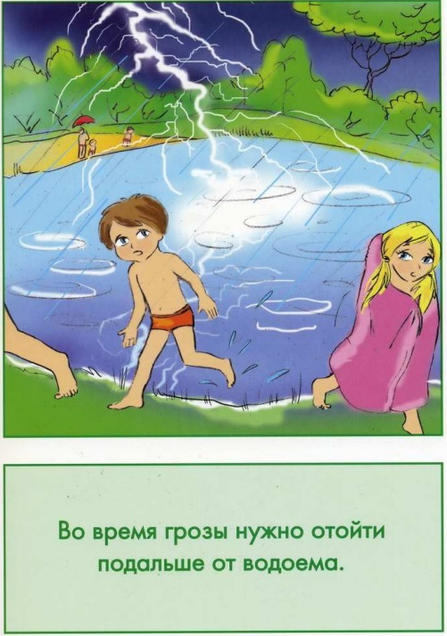
Во время грозы нужно отойти подальше от водоёма.
Во время грозы ты можешь увидеть электрические разряды - молнии. Электричество, как известно, довольно опасно для человека. Если человек попадет в зону поражения молнии, он может серьезно пострадать и, даже, погибнуть. Вода очень хорошо проводит электрический ток - молния, попавшая в воду, поражает все вокруг в радиусе около 100 метров. Поэтому, если ты видишь, что собирается гроза, то нужно выйти из воды и отойти от водоема подальше. Во время грозы опасно оставаться вблизи реки, ручья, пруда, озера и других водоемов.
А что, если....
Если гроза застала тебя в лесу, постарайся занимать как можно меньше места. Присядь на корточки, обхвати колени руками и старайся не двигаться. Металлические предметы (украшения) лучше с себя снять, металлосодержащие предметы вынуть из карманов и все это положить от себя подальше. Ни в коем случае нельзя прятаться под отдельно стоящим деревом. Нельзя стоять или бежать.

